Pixso & Pixso MCP Research — 簡報說明
本文件說明 index.html — 一份關於 Pixso 設計工具 與 Pixso MCP 的研究簡報。中英雙語、共 39 張 slide，可右上角一鍵切換語言。

概述
主檔 | index.html（39 張 slide）
標題 | Pixso & Pixso MCP Research — UI/UX 設計工具研究
語言 | 繁體中文 ＋ 英文雙語（data-zh / data-en，右上 EN/中 鈕切換）
型態 | HTML ＋ 外部 styles.css（41K）＋ script.js（13K）
圖示 | Font Awesome 6.5.1（CDN）
建議環境 | 桌面瀏覽器（簡報首頁有提示）
主題 | Pixso 是否可作為 Figma 的替代方案？含 AI 與 MCP 實測與價格分析

檔案結構
pixso_presentation/
index.html -- 簡報主檔（39 slides）
styles.css -- 所有樣式
script.js -- 導覽 / 語言切換 / 燈箱等互動
images/ -- 23 張截圖與示範圖
demo/
tzuchi-60th.html -- Pixso AI 文字轉設計成果（慈濟 60 週年 App）
tzuchi-60th-draw.html -- Pixso AI 草圖轉設計成果

一、Pixso 介紹（slide 1–9）
1 | 封面 — Pixso & Pixso MCP
2 | 什麼是 Pixso？（一站式平台 / Figma 中國替代 / 即時協作）
3 | Figma 介面截圖
4 | Pixso 介面截圖（「非常相似！」）
5 | 核心功能 — 設計工具、匯入(.fig/.sketch/.xd/.svg) / 匯出(PNG/JPG/SVG/PDF/CSS)
6 | 檔案匯入：Figma → Pixso（100% 相同）
7 | 檔案匯入：Pixso → Figma（不建議；改用 .sketch 中轉）
8 | 使用體驗（外掛少、鋼筆工具略不同）
9 | Pixso 獨特功能（離線、免費 Dev Mode、無限檔案、私有部署；基礎 AI 代幣制）

Slide 3 — Figma 介面
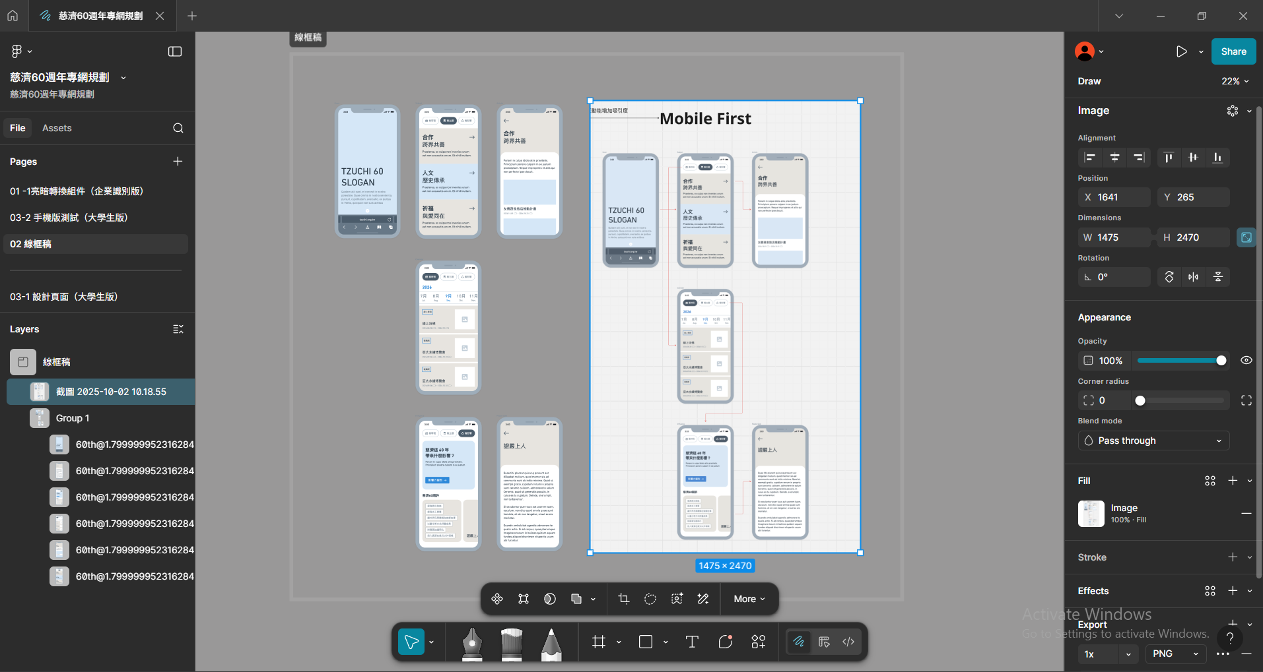
Slide 4 — Pixso 介面（非常相似）
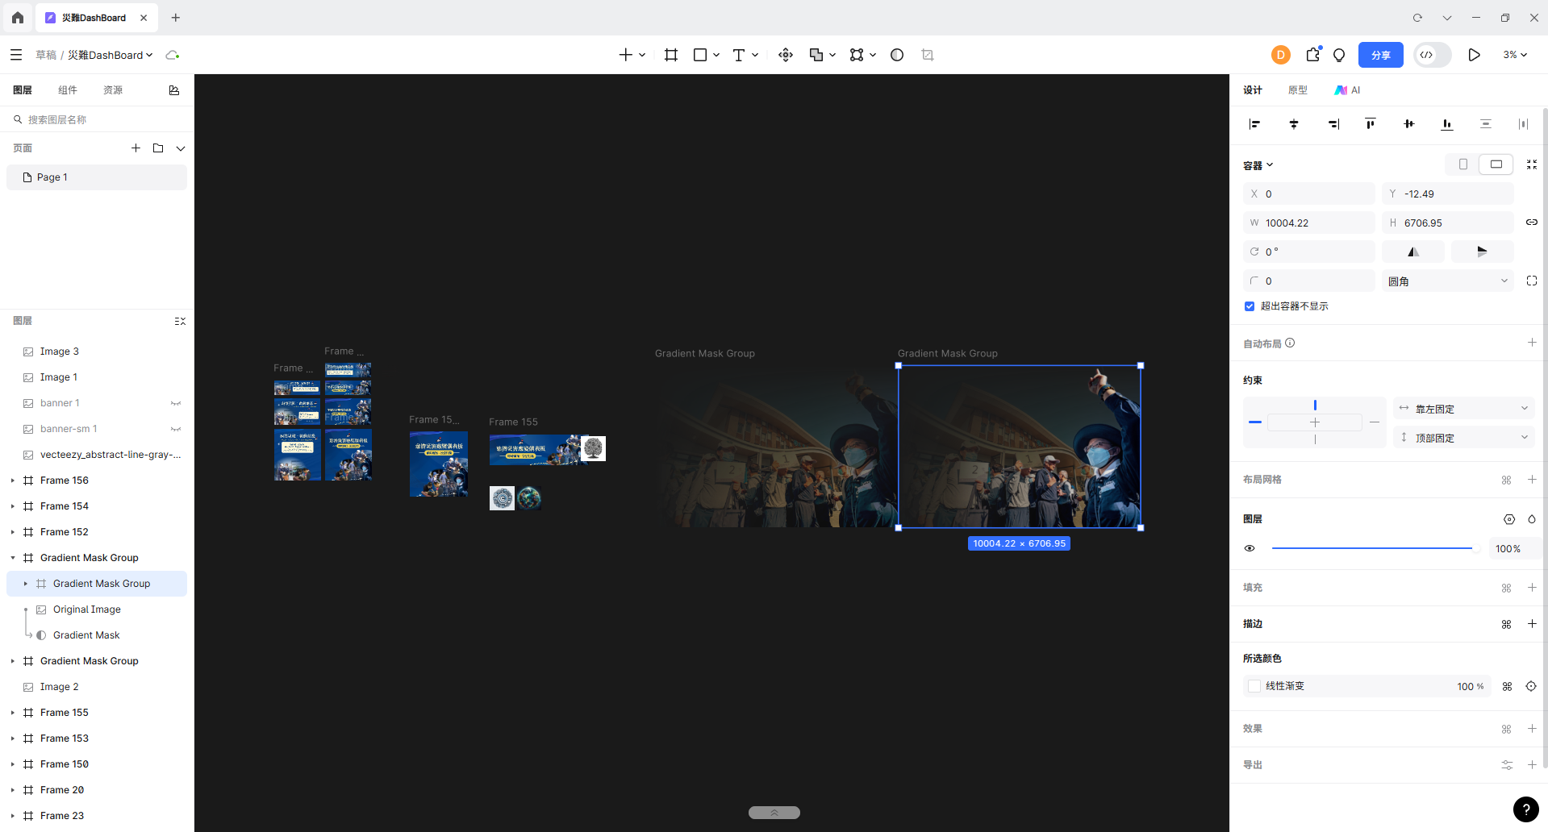
Slide 6 — Figma → Pixso 匯入（100% 相同）
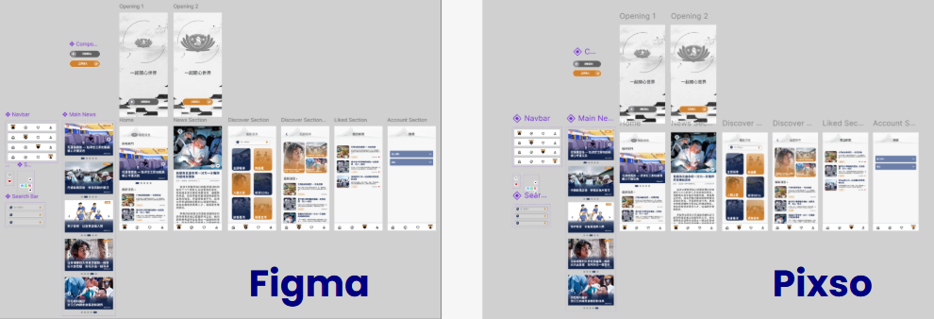
Slide 7 — Pixso → Figma 匯入（不建議）
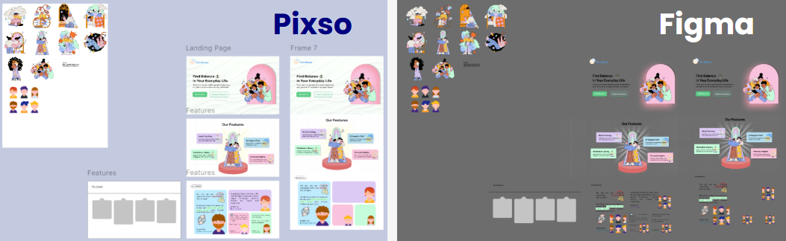

二、AI 定價結構（slide 10–15）
10 | 重要：AI 定價結構（分隔頁）
11 | 三個獨立收費系統：Pixso Design (pixso.net) / AI Tokens / Pixso AI (pixso.ai)
12 | Pixso.net 方案權益（Starter 免費 / Pro $4–7 / Enterprise $15–18）
13 | AI Tokens（pixso.net，500 初始、無法補充）vs Pixso AI（pixso.ai，$25–85/月）
14 | Pixso.net 基礎 AI 截圖（AI 選單 / 文生圖 / 靈感 / 風格指南）
15 | 基礎 AI 更多截圖（去背=白底非透明 / 提升解析度 / 元素檢查清單）

Slide 14 — 基礎 AI：AI 選單
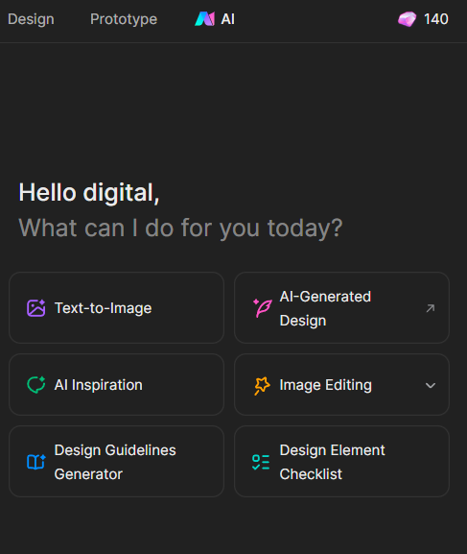
Slide 14 — 文字生成圖片 (Text-to-Image)
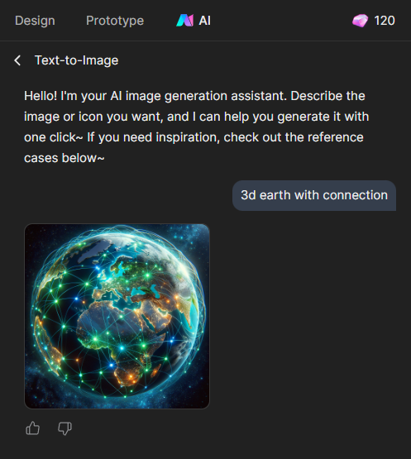
Slide 14 — AI 靈感 (AI Inspiration)
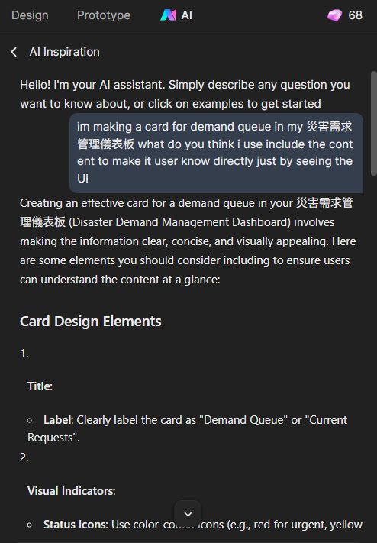
Slide 14 — 風格指南 (Design Guidelines)
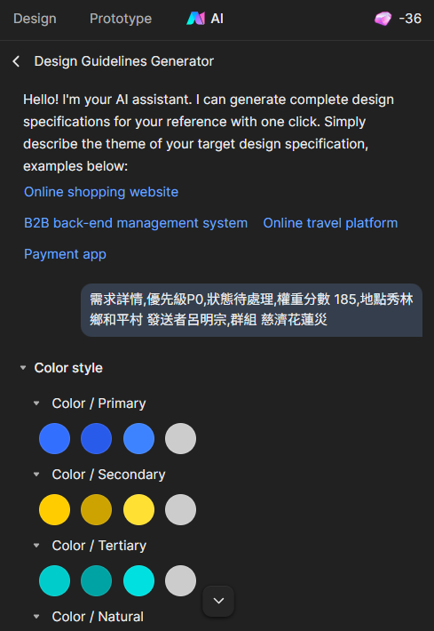
Slide 15 — 去背（結果為白底，非透明 PNG）

Slide 15 — 提升解析度
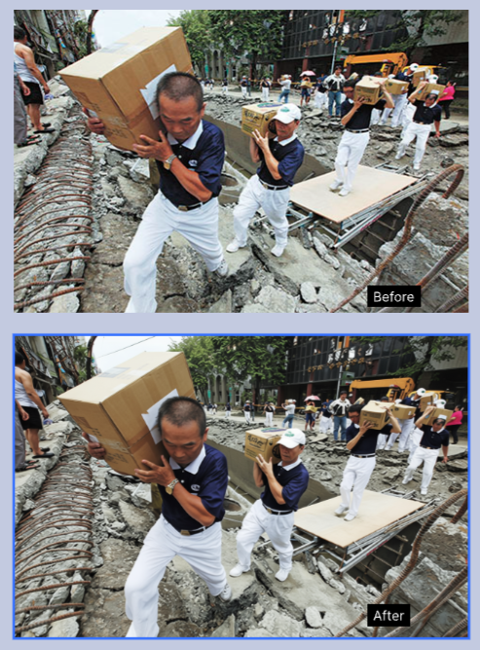
Slide 15 — 設計元素檢查清單
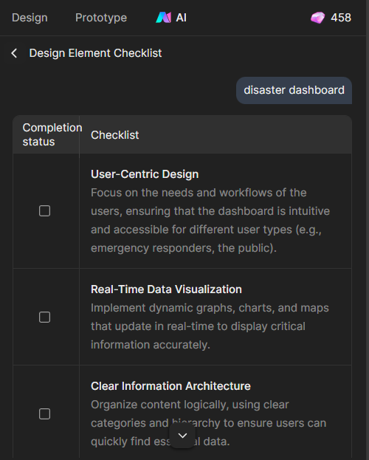

三、Pixso AI 示範（slide 16–19）
16 | Pixso AI Demo（分隔頁）
17 | 文字轉設計 ＋ 程式碼（慈濟 60 週年 App，−50 點）→ demo/tzuchi-60th.html
18 | 圖片/草圖轉設計 ＋ 程式碼（−50 點）→ demo/tzuchi-60th-draw.html
19 | AI 設計生成三選項（Figma+Make / Figma+Google Stitch 推薦 / Pixso+Pixso AI）

Slide 17 — 文字轉設計成果（慈濟 60 週年 App）
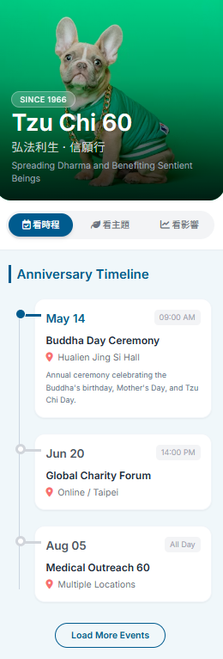
Slide 18 — 我的草圖（輸入）
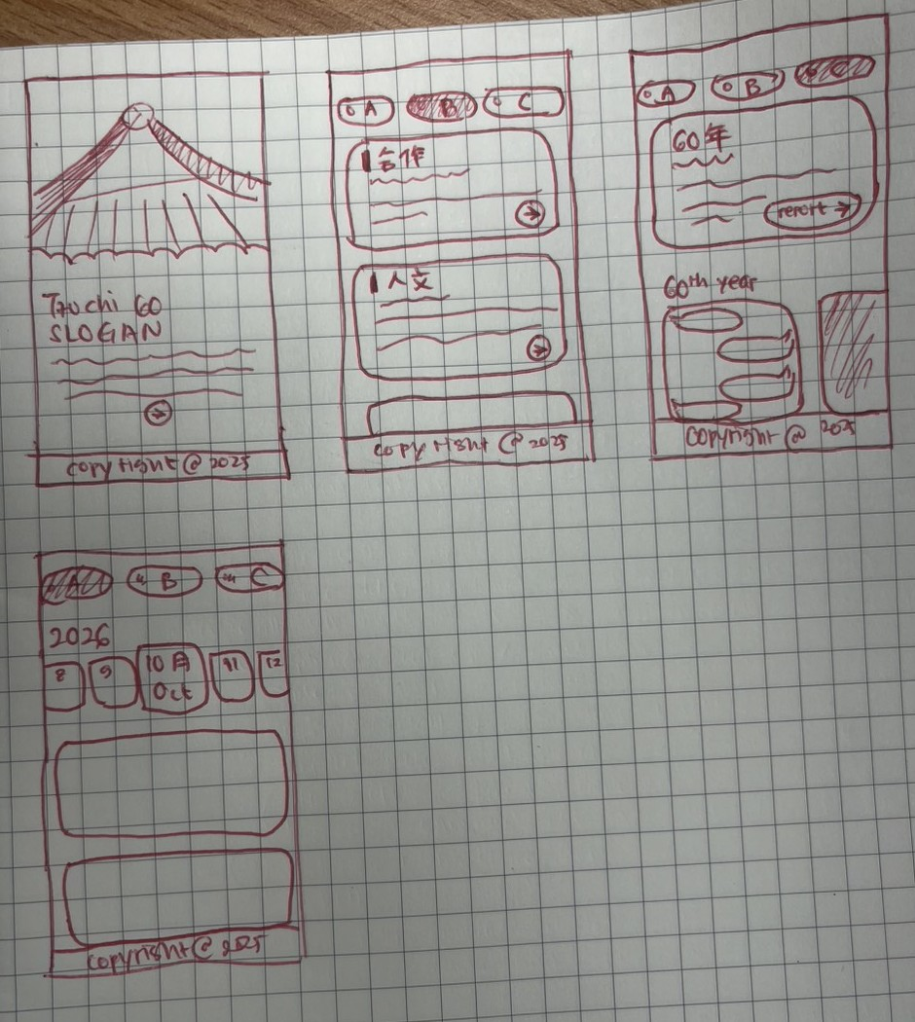
Slide 18 — AI 產出（草圖轉設計）
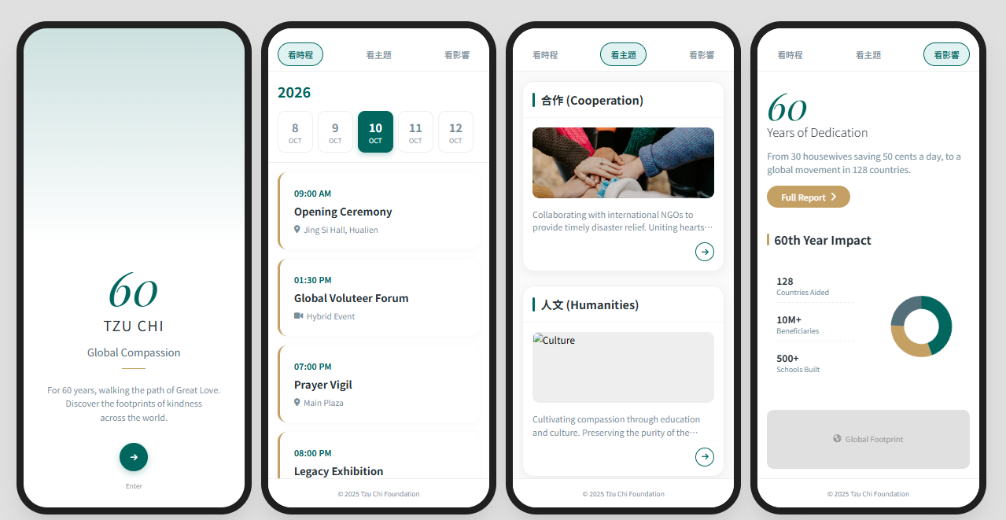

四、Pixso MCP（slide 20–30）
20 | Pixso MCP（分隔頁）
21 | 什麼是 Pixso MCP？（Anthropic 開放標準；連接設計與 AI；IDE 整合）
22 | MCP 設定指南截圖
23–29 | 設定步驟 1–6：下載客戶端 → 啟動本地 MCP server → 設定 Claude → 複製設計連結 → 貼上並下 prompt → AI 處理 → 產出程式碼
30 | D2C vs C2D：Pixso MCP 支援 D2C（設計→碼）、不支援 C2D（Figma 用 html.to.design）

Slide 22 — MCP 設定指南
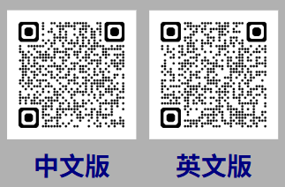
步驟 1 — 下載 Pixso 客戶端
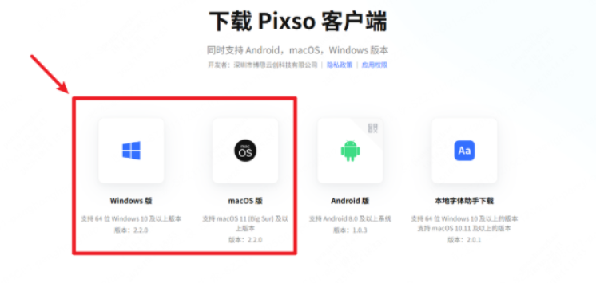
步驟 2 — 啟動本地 MCP 伺服器
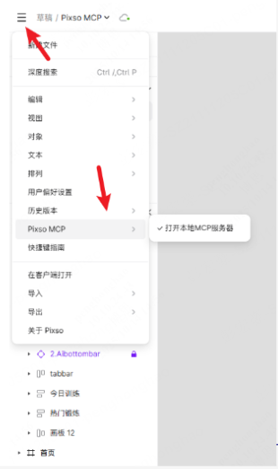
步驟 3 — 設定 MCP 客戶端（Claude）
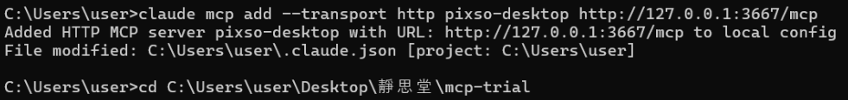
步驟 4 — 複製設計連結
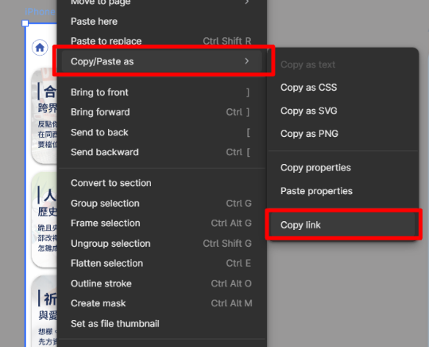
步驟 5.1 — 貼上連結並撰寫 prompt
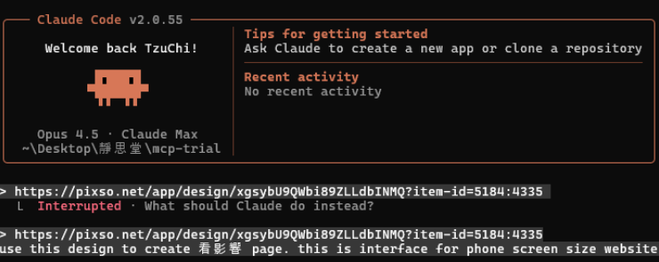
步驟 5.2 — AI 處理中
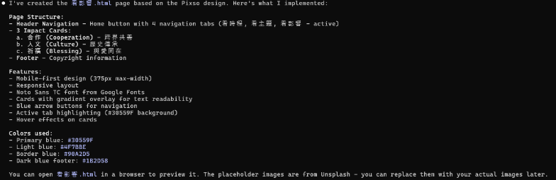
步驟 6 — 程式碼已生成
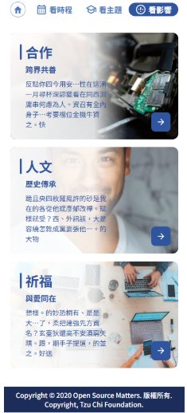

五、真實價格比較（slide 31–34）
31 | 真實價格比較（分隔頁）
32 | 僅設計工具：Pixso vs Figma（含 Figma 官方定價截圖）
33 | 含 AI 文字轉設計的實際成本（Pixso Pro+5K AI ≈ $29–43/月）
34 | 成本分析：Pixso 何時較便宜？→ 僅設計便宜；要 AI 則額外付費

Slide 32 — Figma 官方定價截圖
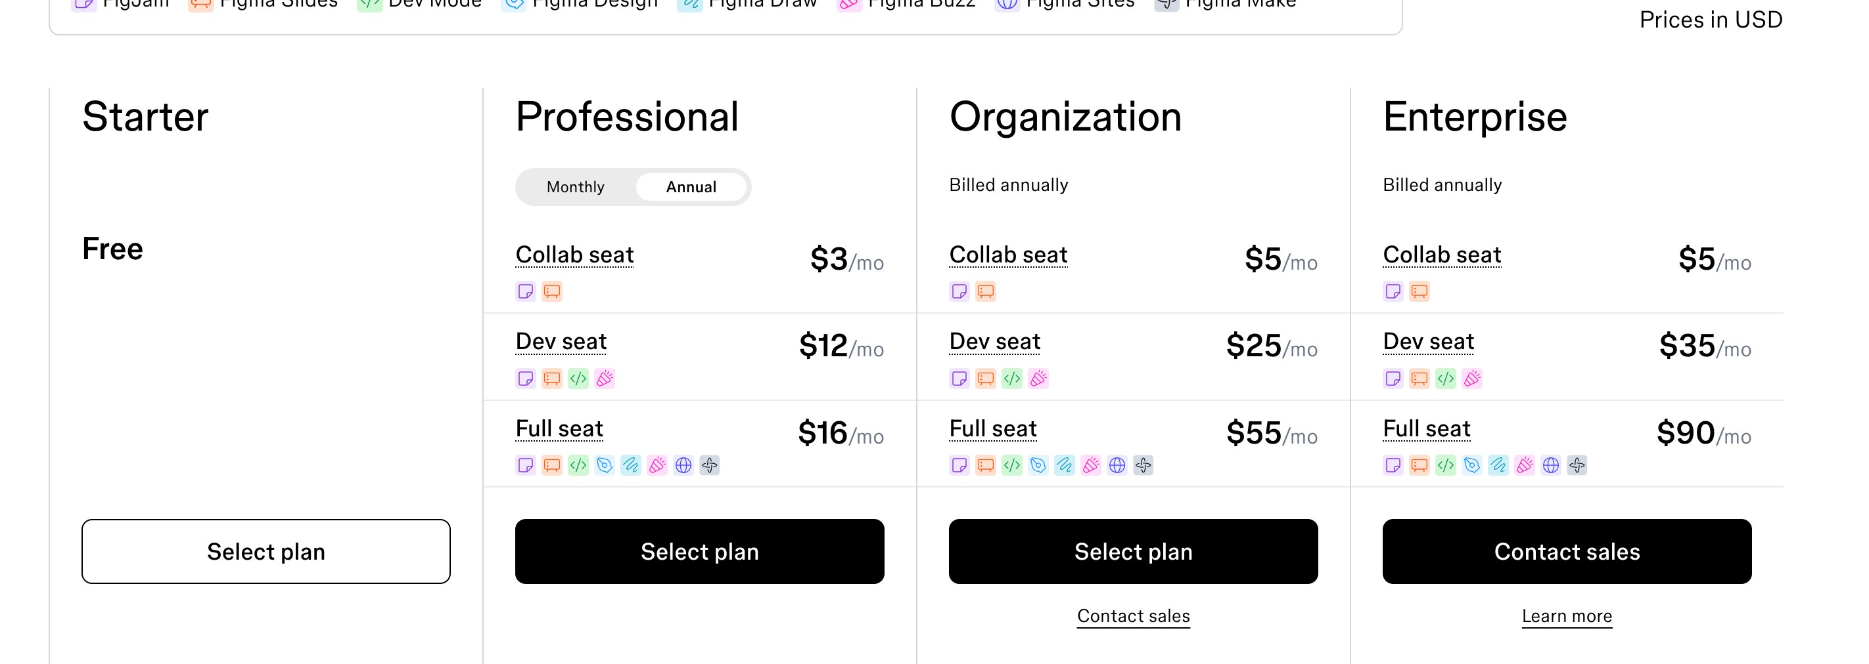

六、功能比較與結論（slide 35–39）
35 | 功能比較（分隔頁）
36 | 功能比較表（協作 / 自動佈局 / 離線 / 免費 Dev Mode / AI / 外掛 / 社群）
37 | Pixso 優勢 vs 限制
38 | 建議：何時用 Pixso、何時留在 Figma
39 | 謝謝！

互動功能（script.js）
- 語言切換：右上 EN/中 鈕，切換所有 data-en / data-zh 文字；偏好存於 localStorage。
- 導覽：上一頁 / 下一頁按鈕、鍵盤方向鍵、觸控左右滑動。
- 進度條：頂端進度條可點擊或拖曳跳頁。
- 頁碼選擇器：點右下頁碼可輸入頁數快速跳轉。
- 全螢幕：按 F 進入 / 離開全螢幕。
- 圖片燈箱：點任一圖片放大，點背景、關閉鈕或 Esc 關閉。

重點結論
- 設計工具：Pixso 明顯較 Figma 便宜（免費無限檔案、免費 Dev Mode、離線），Figma → Pixso 匯入 100% 相同。
- AI：Pixso 基礎 AI 為代幣制且目前無法加購；真正的文字/圖片轉設計要另訂 Pixso AI（$25–85/月，獨立產品）。
- MCP：Pixso MCP 支援 D2C（設計→程式碼），可接 Claude / Cursor / VS Code。
- AI 生成推薦路線：Figma ＋ Google Stitch（免費、Copy to Figma）。

